Техникалық сипаттама
Гүл шоғы/ Гул композициясы

Гүл шоғы 50 дәне 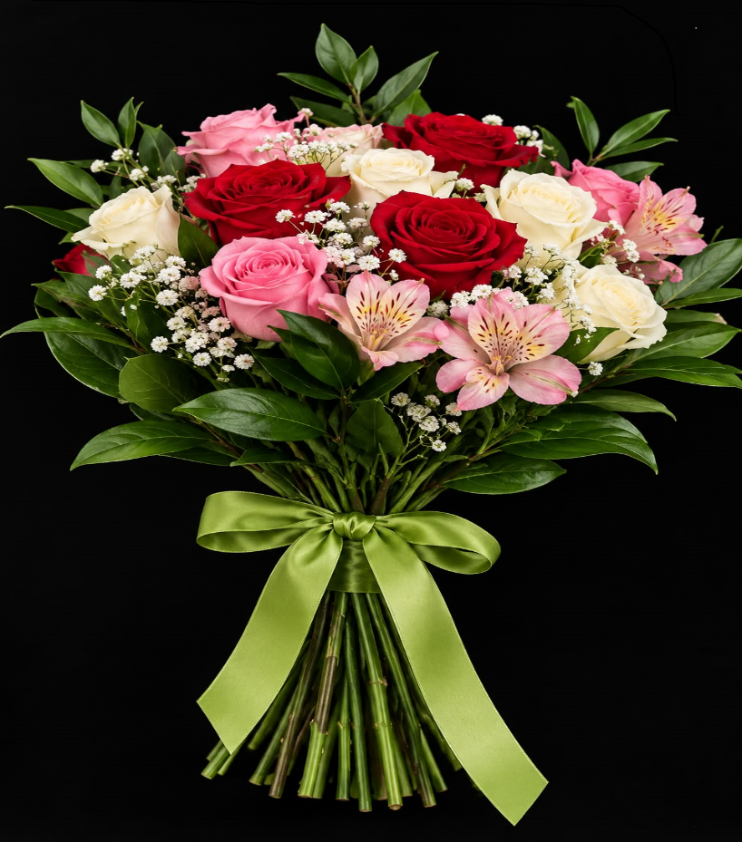
Гүл шоғының құрамы:
Гүлдің атауы | Гүл шоғының саны | Гүлдің биіктігі
Букет | Раушан гүлі ашық қызғылт түсті, 3 шт. Ақ түсті 5- шт,қызыл түсті -3 шт  хризантема,-3 шт  Альстрёмерия  д-е гипсофила-3 шт  писташ -3  Гвоздика (қалампыр) — ашық күлгін/қызғылт түсті, 2 шт.  Сәндік жасыл жапырақтар — эвкалипт/салал тәрізді жапырақтар, бірнеше бұтақ  Жапырақты жасыл толтырғыш — бірнеше бұтақ  Қаптамасы: қызғылт түсті сәндік орама қағаз және беж түсті қосымша орама.  Байлауы: ашық жасыл түсті сәндік лента. | 60 см
3. Қаптамаға қойылатын талаптар:
Гүл шоғы қызғылт түсті сәндік орама қағазбен және беж түсті қосымша орама материалымен безендірілуі тиіс. Байлау үшін ашық жасыл түсті сәндік лента қолданылуы қажет. Қаптаманың түсі мен безендірілуі тапсырыс берушінің талаптарына сәйкес болуы тиіс.
4. Сапаға қойылатын талаптар:
Гүлдер балғын, солмаған, сыртқы зақымдануларсыз және сәндік көрінісі жақсы болуы керек. Гүл шоғы ұқыпты құрастырылып, эстетикалық талаптарға сай безендірілуі тиіс.
5. Тауардың сыртқы түріне қойылатын талаптар:
Гүл шоғының жалпы көрінісі, түс үйлесімі, қаптамасы және безендірілуі тапсырыс берушінің талаптарына сәйкес болуы қажет. Қаптама түріне, гүлдердің қолжетімділігіне немесе басқа да сипаттамаларына өзгерістер енгізу қажеттілігі туындаған жағдайда, мұндай өзгерістер алдын ала тапсырыс берушімен келісіліп жүзеге асырылады.
6. Жеткізу шарттары:
Жыл бойына өтетін мәдени шаралардың ішінде гүл табыстау қажет болған мерекелерде тапсырыс жасаймыз.
Тапсырыс шарадан 2-3 күн бұрын беріледі. Уақытында тиісті мекен-жайға жеткізіп беру.
7. Қосымша талаптар:
Жеткізілетін гүл шоғы осы техникалық ерекшелікте көрсетілген талаптарға сәйкес болуы тиіс. Тауардың құрамы, сыртқы безендірілуі немесе қаптамасы бойынша кез келген өзгеріс тапсырыс берушімен алдын ала келісілген жағдайда ғана жүзеге асырылады.

ТЕХНИЧЕСКАЯ СПЕЦИФИКАЦИЯ

Букет цветов / Цветочная композиция
Количество: 50 букетов.

1. Состав букета

найменов | найменования | высота
Букет |  | 60 см
  1 | Роза светло-розового цвета | 3 шт.
  2 | Роза белого цвета | 5 шт.
  3 | Роза красного цвета | 3 шт.
  4 | Хризантема | 3 шт.
  5 | Альстромерия | В составе букета
  6 | Гипсофила декоративная | 3 шт.
  7 | Писташ (декоративная зелень) | 3 ветки
  8 | Гвоздика светло-сиреневого или светло-розового цвета | 2 шт.
  9 | Декоративная зелень (листья типа эвкалипта или салала) | Несколько веток
  10 | Лиственный зелёный наполнитель | Несколько веток

Требования к упаковке
Букет должен быть оформлен декоративной упаковочной бумагой розового цвета с дополнительным упаковочным материалом бежевого цвета. Для перевязки должна использоваться декоративная лента светло-зелёного цвета. Цветовая гамма и оформление упаковки должны соответствовать требованиям Заказчика.

3. Требования к качеству
Цветы должны быть свежими, неувядшими, без внешних повреждений и иметь привлекательный товарный вид. Букет должен быть аккуратно составлен и оформлен в соответствии с эстетическими требованиями.

4. Требования к внешнему виду товара
Общий вид букета, цветовое сочетание, упаковка и декоративное оформление должны соответствовать требованиям Заказчика. В случае необходимости внесения изменений в вид упаковки, состав цветов или иные характеристики товара такие изменения допускаются только по предварительному согласованию с Заказчиком.

5. Условия поставки
Заказ букетов осуществляется в течение года по мере необходимости для вручения цветов на праздничных и культурно-массовых мероприятиях.
Заказ оформляется за 2–3 календарных дня до проведения соответствующего мероприятия. Поставщик обязан обеспечить своевременную доставку букетов по адресу, указанному Заказчиком, в согласованные сроки.

6. Дополнительные требования
Поставляемые букеты должны соответствовать требованиям настоящей технической спецификации. Любые изменения состава букета, внешнего оформления или упаковки допускаются только по предварительному согласованию с Заказчиком.

